Муниципальное бюджетное дошкольное образовательное учреждение № 128
«Детский сад общеразвивающего вида»

«Побегунчики»
Спортивное развлечение
2-ая мл группа

Составила: инструктор физической культуры
Береснева Ольга Владимировна

г. Кемерово
Задачи:
- сохранять равновесие при ходьбе и беге по ограниченной площади (дорожки шириной 15-20 см.);
- учить детей ходить и бегать свободно, не шаркая ногами, не опускать голову;
- учить действовать по сигналу инструктора: девочки бегут за желтыми листочками, мальчики за красными (ориентировка в пространстве).

Оборудование: розовые дорожки, скамейка, плоские обручи.
Оформление: Зал оформлен под осенний лес. Два дерева с желтыми листьями и красными.
Музыка: Звуки леса, грозы, дождя.
Ход развлечения: Дети заходят в зал под звуки леса, ходьба и бег по дорожкам.
О.Р.У.
1)-основная стойка. Раз листочек вверх, два и.п.
2)-листочек в правой руке. Раз руки вверх, два перекладываем листочек в левую руку и.п.
3)-стойка держим листочек двумя руками. Раз присесть положить листочек на пол, два встать руки в стороны. Три присесть взять листочек, четыре и.п.
4)- и.п. лежа на животе руки вытянуть вперед, держа листочек. Раз поднять руки (локти не касаются пола), два и.п.
5)- прыжки на двух ногах: раз, два, три, четыре бросают листочки вверх (листопад).
Инструктор: повернулись к игрушкам, девочки положили листочки со стороны окна, мальчики, где зеркало. Пойдемте к игрушкам в гости по своей дорожке.
Внимание - побежали по своим дорожкам на скамейку. Задания меняются.
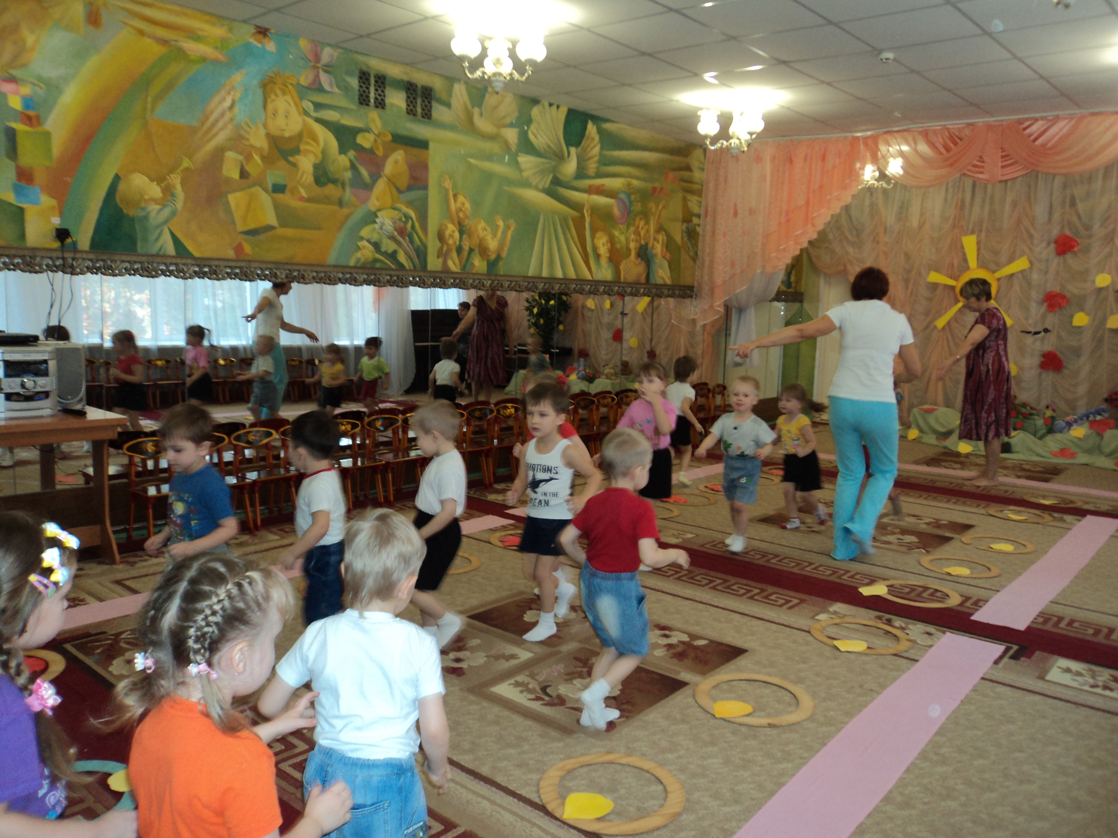
- Бег по дорожкам.
- Ползти по дорожкам.
- Прыжки по дорожкам с продвижением вперед.
- Менять дорожки для девочек и мальчиков.

Игры: «Найди свой цвет» листочки разбрасываются по залу. Дети ходят в рассыпную под звуки леса (пение птиц, журчание ручья) по сигналу инструктора внимание: девочки найдите свои листочки - желтые, мальчики - красные и вставайте на свои дорожки. Выставляются деревья, под спокойные звуки леса, дети гуляют как по полянке. Звучит звук грома и дождя. Инструктор: «Дети, прячьтесь под деревом с такими листочками, которые вы держите.
Варианты: 1) - девочки подбирают желтые листочки, мальчики - красные.
2)- смена листочков.
3)- подбирают разные листочки.

